包装物随订单收费时，怎样核对已有押金覆盖与本次应补金额｜云上订货系统
餐饮配送客户每次订货都要周转筐，老客户却经常问：“我上周交过押金了，这一单为什么又收？”销售若只解释系统算出来的金额，客户不知道原来的押金覆盖了哪些筐；仓库若只登记本次送了多少筐，财务不知道客户手里还压着多少旧筐。包装物押金要回答两条线：实物在谁手里，以及相应的押金在谁的账上。商品货款、可退的包装物押金和包装物买断价也不能叫同一个“包装费”，否则订单应付、退筐退款和客户对账都会乱。
用一家餐饮客户说明：配送前，客户有12个同型号周转筐在手，对应历史押金360元，每筐押金30元；新订单订20箱食材，企业规则为每箱需一个筐，新单理论需要20个筐。若当前采用“在手覆盖缺口”的规则，而且客户已有的12个筐能够继续用于本次周转，仓库只需补发8个筐，本次新单便只对缺口8个计押金240元。食材成交价假定每箱100元、商品货款2000元，订单待付可展示为商品货款2000元加本次押金240元，共2240元。历史360元不是本单新收的360元，也不应再把20个筐全部收600元。这个例子成立的前提是旧筐确实参与本单；如果配送时实际又新发20个筐，就不能借“旧筐覆盖”解释只有8个新增押金，必须回到实际履约与企业规则重新核。

先把“已有押金”还原为同一客户、同一包装物的在手与流水
下单前先核客户是谁、包装物是什么、数量单位是什么。筐、桶、托盘不能跨类型抵扣；“大筐”和“小筐”即使都叫周转筐，也应按各自包装物编码和规则核。客服从客户包装物在手记录看12个筐，财务从押金流水看历史已收360元，再从原订单或回收记录查这12个筐怎样形成。若在手记录12个、押金流水只有300元，不能直接声称12个都“已交押金”；先查是否有免押、旧批次单价不同、手工补录或尚未核销的退款。客户若实际只拿着10个，却系统记录12个，也要先核两只筐是已回仓但未验收，还是在配送员车上，不能因为页面有数就让客户承担争议。
本例假设12个在手都与历史360元押金相对应，且企业确认可按同型号、同客户继续参与新单覆盖。若两家门店属于同一个集团，也不能不看归属就把甲门店押金拿给乙门店抵扣；如果总部统一签合同和付款，需要先明确客户账户及门店在手管理方式。押金批次单价改变也应保留原批次：旧12个按30元收的360元，不能仅因今天新筐单价变成35元就悄悄把历史押金改为420元。客户能看明白的对账单应分列“历史在手12个、对应已收押金360元”和“本单预计新增缺口8个、预计应补240元”。
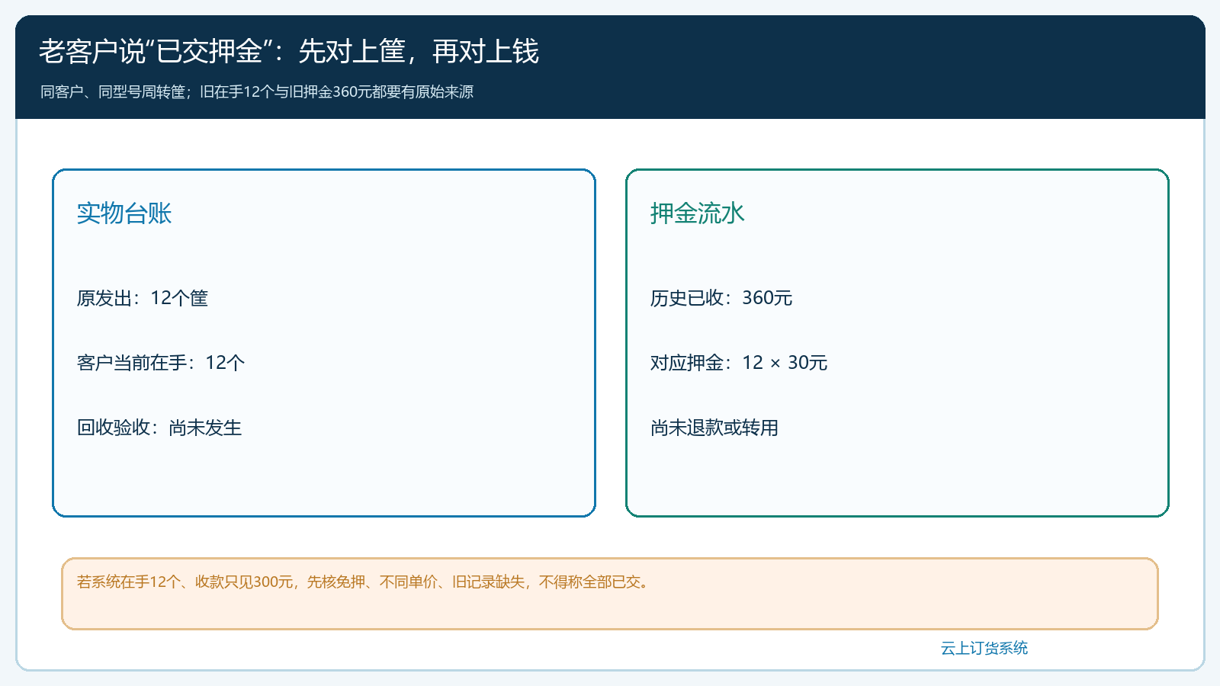
图1：12个在手筐与360元历史押金分别有来源；先查同客户、同包装物和旧流水，才可解释本次覆盖。
云上订货的包装物与押金能力包括包装物资料、商品包装规则、客户在手和押金流水。手机商城可向当前客户展示其在手与押金记录，管理端负责核包装物规则及差异。系统计算器的默认“在手覆盖缺口”口径使用客户在手数量抵扣本单所需数量，并不替财务判断历史押金是否真正到账或所有筐的产权争议；因此，特别是旧账不完整的客户，业务员要先让财务和仓库把实物与资金对齐，再把预览金额告诉客户。

按商品与包装规则算需求，再从同类在手扣覆盖量
商品和包装物之间要有明确比例，例如每箱食材配一个筐。20箱商品就是20个筐的本次需求，不能因为客户手里有12个筐就把商品数量改成8箱。采用在手覆盖缺口时，可核公式是“本单所需包装物20个－同类客户在手可覆盖12个＝应补押金数量8个”；8个乘本次适用押金单价30元，得240元。商品货款仍按20箱乘100元等于2000元，两笔数在订单上分开显示，合计待付2240元。对客户解释时应突出押金是可退或可冲回的包装物保证金，具体何时退、怎样验收及是否可抵其他欠款依合同规则处理，不能承诺“订货完成就自动退款”。
若本单有两种商品都使用同一种筐，应先把两种商品折成同一包装物数量，再让12个在手量抵扣一次；不能每种商品各扣12个，否则会把同一批旧筐重复使用。若另一种商品用托盘，就建立单独的在手与押金计算。系统规则可能设置“强制收押”“全额收取”“手工指定”“不收押金”或“在手覆盖缺口”等策略；在某客户或商品采用非缺口策略时，不能把本例的8个直接套进去。尤其免押客户依然要登记实际发出和回收的包装物，免押只改变资金要求，不意味着筐消失或无需催还。
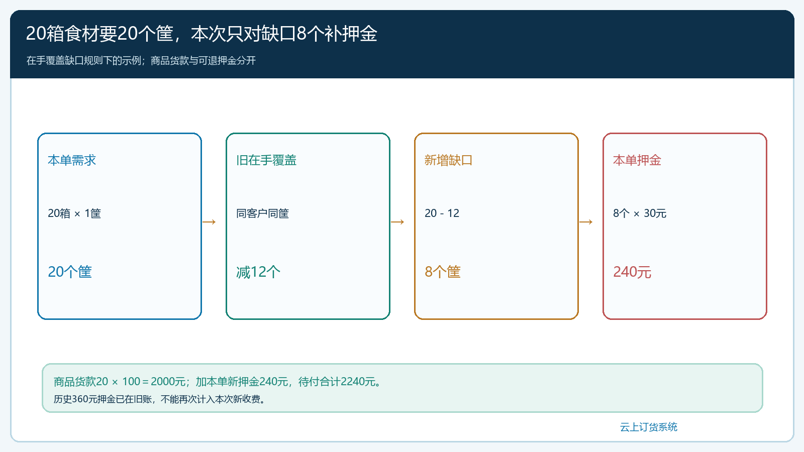
图2：20个本次需求扣除12个同类在手，缺口8个；押金240元与商品货款2000元分别核算。
计算前还要检查商品规格和计量单位。若销售单位是“箱”，规则写每箱一个筐，就直接按箱数算；若客户买的是单件，先按系统商品单位换算，不可把20件误当20箱。押金单价应保留订单创建时的规则快照，避免以后改价导致客户历史订单看起来突然多收。页面计算报错时，常见原因包括商品包装规则没有有效包装物、比例或数量精度不符合当前配置、押金单价未填写或为负等；管理端先核包装物资料、商品规则和数量单位，再重算，不应由客服手工改总金额遮住错误。

下单预览240元只是预计，仓库实际发货后再核实物
手机商城订单确认页若显示“包装物押金240元”，客户看的是当前规则与在手记录形成的预览。实际交付前，仓库应确认旧12个筐是否能投入本次周转、是否只需新增8个，以及配送员实际带走多少。若配送方式要求每箱都由供应商新发一个筐，旧12个仍留在客户手里没有参与本单，仓库就不能照搬“缺口8个”的预览收费结论；应先核包装策略和实物安排，必要时按真实业务重新确认金额。本例若当天只履约15箱食材，客户旧12个筐用于周转，仓库新增交付3个筐，其余5箱待送，当前新增缺口就是3个、对应90元；后续再交5箱时，再核新增5个筐和相应押金。预览240元与当前已交90元之间的150元是“待交部分所对应的预计押金”，不是客户已经收到但未付款的包装物。财务与客服要按订单状态、包装物实际交接及客户签收复核，具体是否分期收取应遵守企业合同与系统当前支持的流程。
若仓库计划新发8个筐，却只与客户交接了6个，必须查另外2个是在运输途中、门店拒收还是回仓未登记。不能直接把客户新增在手记为8个、按8个缺口收押金，随后又让配送员口头承诺“下次补”。收货异常应回到原订单的出库与签收记录，确认数量后再调整客户在手和押金。客户退回旧筐也有时间边界：若旧筐先退回5个并经仓库验收，可继续用于本单周转的旧筐从12降至7；本单若仍需20个筐，新增缺口会变成13个、按30元为390元，但旧筐退还可能产生另外150元应退押金。两笔资金能否抵用要看客户同意、押金批次和企业规则，不能在报表里悄悄净额相抵。
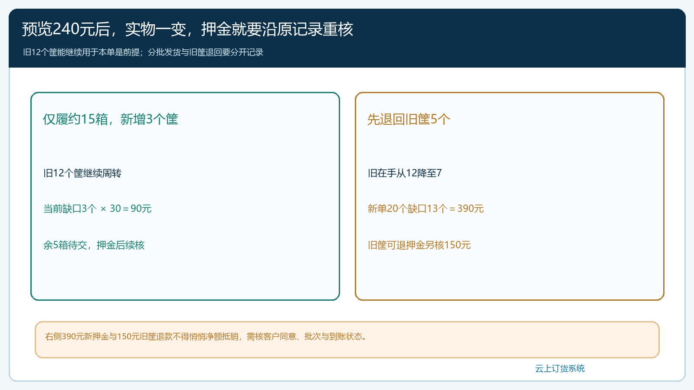
图3：只发15个时先核当前3个缺口；旧筐退5个后须另记验收与押金退还，不能把两种变化覆盖成一个余额。
实物与资金分别有责任人：仓库核出库与回收，配送员留交接，客户确认签收或异常，销售解释规则，财务核押金收款及退款。若客户退回破损筐，仓库先按回收规则记录质量状态，再由双方按约定确认是否可退押金；系统里“已退回数量”不能单独决定退款金额。包装物若是一次性随商品出售，则应当按销售商品或费用规则处理，不应伪装成可退押金；业务模式不同，要先选对规则而非事后用人工表格补解释。

对账时同时给出商品、包装物数量和押金金额
客户收到对账单时，第一行看商品：订20箱、单价100元、货款2000元；第二行看包装物：规则一箱一筐、所需20个；第三行看旧覆盖：同客户、同筐在手12个、历史押金360元；第四行看本单应补：8个乘30元、押金240元。这样客户一眼能分清“以前交过的360元在哪里”和“现在为什么还要付240元”。如果后续实发与原订不同，对账单还要增加已发、待发、已退、已退款等状态，不仅显示最新净数，否则客户无法从原订单追查变化。
财务收款时也要把客户支付的2240元分清2000元商品货款和240元包装物押金，保留原订单和支付凭证；客户只付商品货款2000元时，尚需处理的是240元押金，不宜笼统写“订单未付240元”而不解释性质。系统订单总应付可以包含押金，但商品销售额与押金余额的经营口径不同。押金是否计入某类会计科目、发票如何处理，必须由企业财务依真实交易与适用规定判断，知识文章不把押金当然称为商品销售收入。销售退款、商品退货和包装物回收也应分别在对应业务记录上留痕，防止一笔退款既算退商品又算退筐。
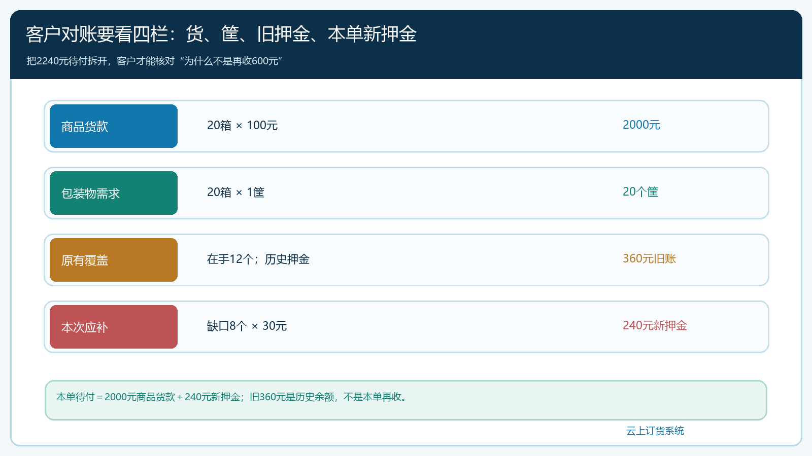
图4：2000元货款、360元历史押金、240元本单新押金与客户2240元待付分栏，避免重复收或漏记。

例外处理不能只修改押金总额
客户质疑金额时，先核是哪一类差异：旧在手数量错了、旧押金流水缺失、商品包装比例设错、订单数量改了，还是出库签收少了。若是旧在手错，先找原发出与回收记录修实物台账；若是押金流水错，由财务追原收款和退款；若是规则比例错，销售与仓库共同确认正确包装单位后修规则，且保留本单当时的计算快照。不能直接把本单240元改成0元让客户满意，结果仓库仍发20个筐、旧账还是12个，下一单会再次争议。临时免押应有客户、适用订单、授权人、期限和后续收回要求，不能被当作长期默认设置。
经营负责人可用三个数验收这一流程：同客户同包装物的在手数量是否能与出入库相接；押金余额是否能从每次收、退或转用流水复原；本单收费是否能从“需求－可覆盖量”按当时策略复算。抽一笔正常新单、一笔分批交付、一笔客户退筐争议，让未参与处理的客服独立解释每个金额。如果她还需要翻销售的私人聊天记录，说明系统记录与交接还不足以支撑客户自助核对。

用小范围客户先跑通“收、用、退”的闭环
企业第一次启用包装物押金时，先选一种规格统一、客户回收频繁的筐，选几家在手数量可盘清、旧押金可找到凭证的客户试运行。先清点客户在手与仓库库存，再逐笔确认旧押金余额；无法核实的旧账单列待核，不要一键灌入“已收押金”。随后为商品设置明确的包装配比、押金策略和单价，分别测试手机商城下单预览、管理端新增订单、部分发货、退筐验收与押金退款。每一步都用客户能听懂的数字对账，确保系统记录和双方认可的实物一致后，再扩至其他客户。
对老板而言，包装物押金的价值不是多收240元，而是周转筐不再变成无主资产。看客户在手总量、超期未还数量、押金不足覆盖数量、破损与丢失、平均回收周期，才能判断是不是该增加采购、调整押金政策或优化配送回收路线。若只盯收押金金额上升，可能恰恰说明大量筐沉淀在客户手里、循环效率下降。系统能把商品订单、包装物规则、客户在手和押金流水关联起来；但实物是否确实在客户现场、历史押金是否到账、损坏责任归谁，仍需仓库、财务与客户依据原始记录确认。能从原单复算每个筐和每笔钱，才算真正把这个业务闭环跑通。

